**Γερμανικά – A΄ Γυμνασίου**

1. **Arbeitsblatt (Πρώτο φυλλάδιο εργασιών)**

**Hallo meine lieben Schülerinnen und Schüler!!**

**Ελπίζω να είστε όλοι πολύ καλά στην υγεία σας!**

**Μέχρι να βρούμε έναν πιο άμεσο τρόπο επικοινωνίας,**

**μπορείτε να επεξεργαστείτε στις επόμενες σελίδες μερικές**

**επαναληπτικές ασκήσεις.**

**Viel Spaß!! ☺☺☺**

**Χριστοδούλου Λ.**

**Lest bitte den Text und beantwortet die Fragen!**

**(Διαβάστε το κείμενο και απαντήστε τις ερωτήσεις! Στο τέλος του κειμένου, θα βρείτε βοηθητικό λεξιλόγιο.)**

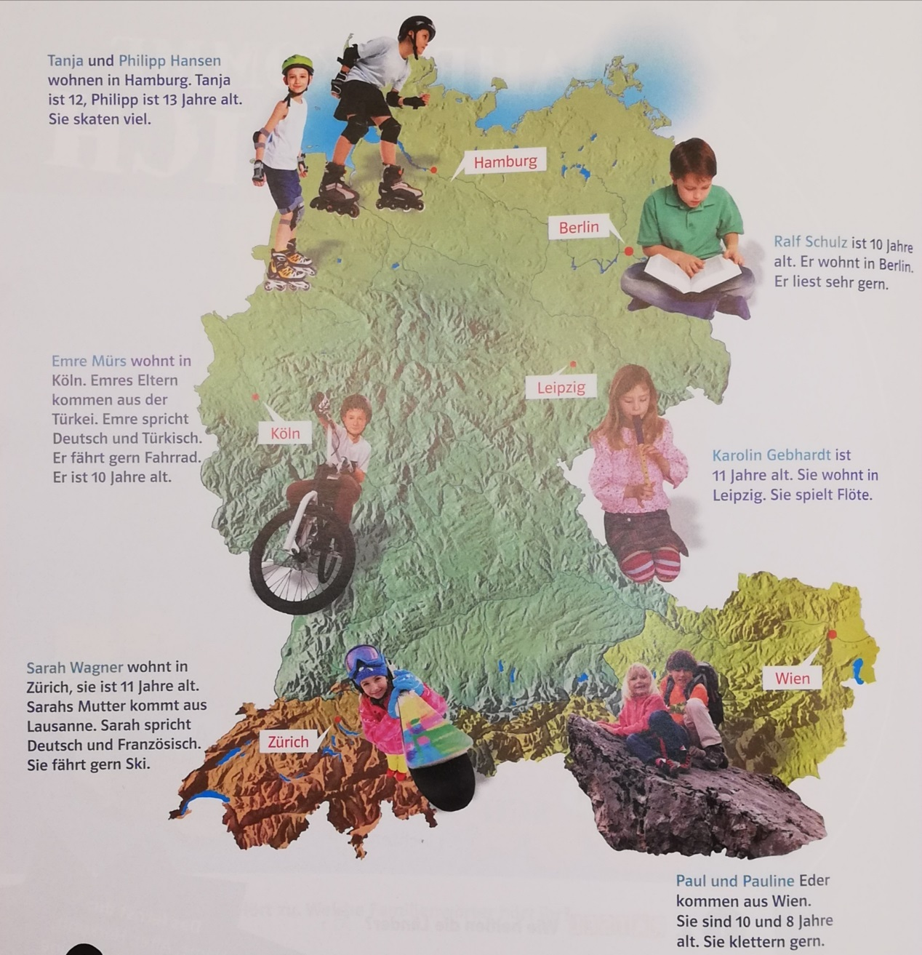

(Quelle: Die Deutschprofis A1, Klett )

|  |
| --- |
| ***sprechen (er/sie/es spricht): μιλάω***  ***Fahrrad fahren(er/sie/es fährt): κάνω ποδήλατο***  ***Ski fahren: κάνω σκι***  ***lesen (er/sie/es liest): διάβάζω***  ***Flöte spielen: πάιζω φλογέρα***  ***klettern: σκαρφαλώνω, κάνω αναρρίχηση*** |

**Fragen**

* **Woher kommen Paul und Pauline?**
* **Wie alt ist Tanja Hansen?**
* **Wohnt Ralf in Berlin?**
* **Wer wohnt in Köln?**
* **Woher kommt die Mutter von Sarah?**
* **Wer wohnt in Berlin?**
* **Wer spielt Flöte?**
* **Wie alt ist Ralf Schulz?**
* **Woher kommen die Eltern von Emre?**
* **Wer ist 10 Jahre alt?**
* **Spielt Ralf gern Flöte?**
* **Wer fährt gern Ski?**
* **Wer skatet viel (πολύ)?**
* **Wie alt ist Karolin?**
* **Wer wohnt in Hamburg?**

**Ας επαναλάβουμε τους αριθμούς (και λίγο μαθηματικά) !**

***Zahlen 0-100***

* hundert minus dreiundzwanzig ist: …..
* dreißig durch zwei gleich: …..
* vierundachtzig plus sieben ist: …..
* drei mal drei gleich: ……
* dreiundneunzig minus elf ist: …..
* fünf mal zehn gleich: ……
* fünfzig durch fünf ist: …..
* achtzehn plus sieben gleich: ……
* drei mal zwanzig ist: ……
* dreißig mal zwei gleich: …….
* zwölf minus zwölf ist: ……

|  |
| --- |
| plus + minus- mal × durch ÷ ist/gleich = |

***Bis bald☺☺☺ Auf Wiedersehen!!***